Lancement de la nouvelle boutique en ligne Mise en Scène : spécialiste de la décoration intérieure
Mise en Scène, magasin de décoration bénéficiant de 13 ans d’expérience dans le monde de la décoration intérieure lance sa nouvelle boutique en ligne Mise-en-scene.com.
Des meubles contemporains
Le mobilier joue un rôle essentiel, dans la décoration d'intérieur, que ce soit pour le salon, la salle à manger, le hall d'entrée, la cuisine ou encore la chambre à coucher. Depuis 13 ans, Mise en Scène accompagne ses clients dans le choix du style, de la matière et du design de leurs meubles afin de les aider à définir le ton et le caractère de l'intérieur qui leur ressemble.
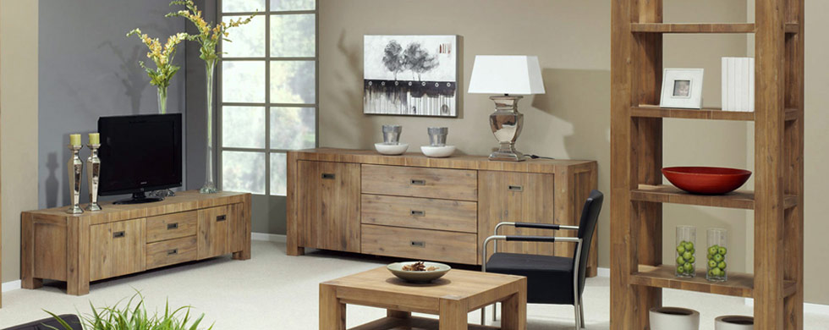
Mise en Scène a depuis toujours opté pour des meubles contemporains et propose régulièrement de nouvelles collections de meubles modernes, pratiques et intemporels. A cet effet, l'enseigne met en vente les meilleurs meubles venus tout droit des ateliers des plus grands noms dans le domaine de la décoration et de l'aménagement d'intérieurs.
Des objets décoratifs tendance
Chaque intérieur est unique. Il est donc important de le décorer avec des objets originaux et distingués.
Mise en Scène propose des objets décoratifs de tous styles, toutes tendances susceptibles de trouver leur place en fonction de la personnalité de chaque intérieur. De l’art de table à la tenture en passant par le linge de maison ou encore les bougies parfumées et les produits de bien-être, Mise en Scène propose tous les articles nécessaires pour donner vie à un intérieur.
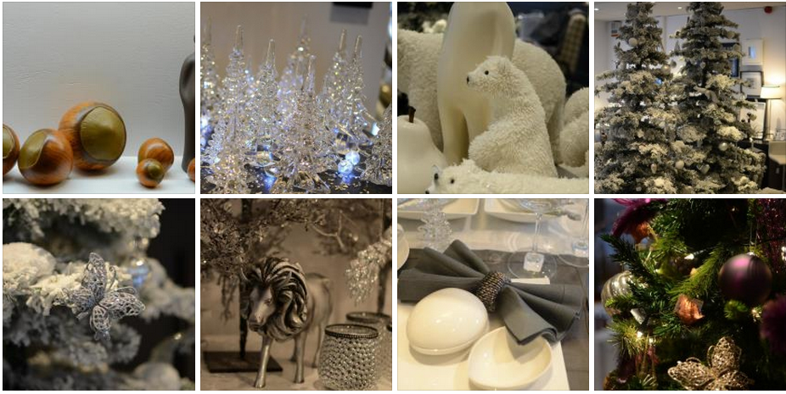
L’enseigne est toujours à l’affût des tendances et propose ainsi des articles originaux tels que les grands poufs Fatboy, les Ball Chair XL Boom, les bougies parfumées aux couleurs Pantone ou encore les vaches décoratives Cow Parade et bien d’autres.
Le choix ne manque pas et tout est prévu pour vous aider à laisser libre cours à votre imagination.

Des marques de prestige
Mise en Scène a choisi de faire appel à des marques de prestige, reconnues dans le monde de la décoration intérieure Ce sont donc des meubles et objets décoratifs réalisés par plus d'une trentaine de marques qui composent le catalogue de mise-en-scene.com. Citons notamment: Ethnicraft, Wildspirit, Fatboy, SIA, Stéphane Davidts, Baobab collection, Pantone Universe, Cores Da Terra, Compagnie de Provence et bien d’autres encore…

Mise en scène pense à tout
Bien plus qu’une boutique de vente de meubles et d’articles décoratifs, Mise en Scène se veut également proche de ses clients pour leur apporter tous les conseils dont ils ont besoin.
C’est dans ce but que l’enseigne met au service de sa clientèle une équipe de spécialistes en décoration qui ont pour vocation d’accompagner les clients dans leur projet d’aménagement intérieur.
La boutique en ligne : http://www.mise-en-scene.com/

Contact :
Julie Cornez Massant
info@mise-en-scene.be
Téléphone : 0800 944 824

